Министерство образования Республики Беларусь
Учреждение образования «Белорусский государственный университет информатики и радиоэлектроники»

Факультет информационных технологий и управления
Кафедра интеллектуальных информационных технологий
Дисциплина: Аппаратное обеспечение интеллектуальных систем

ОТЧЁТ
о выполнении лабораторной работы №1
на тему:

«Представление числовой информации и выполнение в ЭВМ арифметических операций над числами, представленными в разных формах и кодах»

Выполнил: гр.421702 Сечейко Н.В.

Проверил: Захаров В.В.

Минск 2026
ЦЕЛЬ
Изучить механизмы представления целых и дробных чисел в двоичной системе счисления, освоить алгоритмы арифметических операций (сложение, вычитание, умножение, деление) в прямом, обратном и дополнительном кодах, а также реализовать сложение чисел в формате с плавающей запятой. Реализовать программу, которая будет уметь выполнять заданный вариант арифметических операций в соответствии с алгоритмами, приведенными в данном методическом материале.

ЗАДАНИЕ
Составить и проверить программу, обеспечивающую выполнение следующих задач:
- Перевод из десятичной системы счисления в двоичную и выполнение сложения/вычитания чисел Х1 и Х2 в прямом, дополнительном и обратном кодах всех вариантов слагаемых (+/+; +/-; -/+; -/-).
- Выполнить умножение модулей двух чисел Х1 и Х2 (значения чисел взять из соответствующих вариантов задания №1), определить знаки произведения для всех вариантов знаков сомножителей.
- Выполнить деление модуля числа Х1 на модуль числа Х2 (значения чисел взять из соответствующих вариантов задания №1). Результат округлить до 5 разрядов. Определить знаки частного для всех вариантов знаков делимого (Х1) и делителя (Х2).
- Выполнить сложение двух чисел Х1 и Х2, представленных в форме с плавающей точкой.

ВАРИАНТ

Номер: 24

± [X1] = 13

± [X2] = 26

Р1 = 0,100

Р2 = 0,101

ХОД РАБОТЫ

Задание №1: Сложение в различных кодах

Алгоритмы выполнения:

- Прямой код (ПК): Если знаки чисел совпадают, выполняется сложение модулей. Если знаки разные, программа определяет большее по модулю число и вычитает из него меньшее, присваивая результату знак большего.
- Обратный код (ОК): Выполняется побитовое сложение. Если возникает перенос из знакового (старшего) разряда, реализуется циклический перенос - единица прибавляется к младшему разряду суммы.
- Дополнительный код (ДК): Выполняется побитовое сложение. Перенос из знакового разряда игнорируется (отбрасывается).

Результаты выполнения программы для заданных X1 и X2:

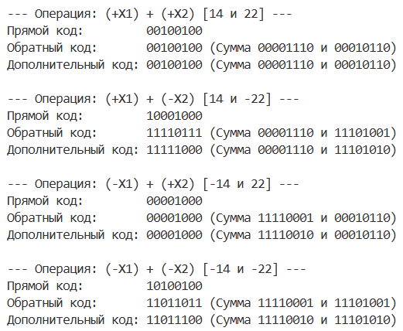
Рис. 1 – Результаты арифметических операций в ПК, ОК и ДК

Задание №2: Умножение модулей

Умножение реализовано методом сложения со сдвигом. Программа проходит по битам множителя (X2): если текущий бит равен 1, к сумме прибавляется множимое (X1), сдвинутое влево на соответствующее количество позиций.
Знак результата определяется сравнением знаков сомножителей: если они совпадают, произведение положительное, если различаются - отрицательное

Результат работы программы:

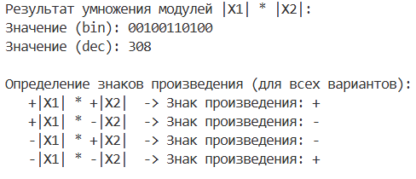
Рис. 2 – Умножение модулей и таблица знаков

Задание №3: Деление модулей

Деление реализовано алгоритмом восстановления остатка. Программа находит целую часть, а затем вычисляет 5 бит дробной части, последовательно умножая остаток на 2 и сравнивая его с делителем.

Результат работы программы:

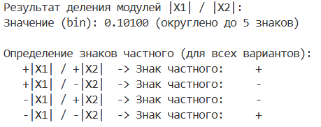
Рис. 3 – Деление модулей и таблица знаков
Задание №4: Сложение с плавающей точкой

Для чисел с плавающей точкой использованы фиксированные порядки P1=4 и P2=5.
Алгоритм сложения:
- Сравнение порядков. Так как P2>P1, выполняется выравнивание порядков по большему (P2).
- Мантисса числа X1​ сдвигается вправо на разность порядков (5-4=1 бит).
- Производится сложение выровненных мантисс.
- Результат формируется в виде М·B^{P} .

Результат работы программы:

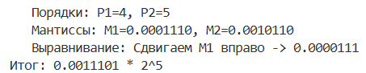
Рис. 4 – Сложение в форме с плавающей запятой

ВЫВОД

В ходе лабораторной работы изучены методы представления целых и вещественных чисел в памяти ЭВМ. На практике было проанализировано выполнение арифметических операций в различных кодах. Установлено, что дополнительный код является наиболее рациональным для реализации операций сложения и вычитания, так как позволяет использовать общий алгоритм для чисел с разными знаками и исключает необходимость циклического переноса единицы, характерного для обратного кода. Прямой код, несмотря на сложность при сложении, оказался удобен для операций умножения и деления, где работа ведется с модулями чисел. Также при реализации арифметики с плавающей точкой была рассмотрена необходимость выравнивания порядков, что требует сдвига мантиссы и может влиять на точность вычислений. Написание программы позволило наглядно смоделировать побитовую работу процессора и закрепить понимание машинной арифметики.

Приложение 1

import sys

def binary_addition(bin_str_a, bin_str_b):

max_len = max(len(bin_str_a), len(bin_str_b))
str_a = bin_str_a.zfill(max_len)
str_b = bin_str_b.zfill(max_len)

result = ""
carry = 0

for i in range(max_len - 1, -1, -1):
bit_a = int(str_a[i])
bit_b = int(str_b[i])

total = bit_a + bit_b + carry

result = str(total % 2) + result
carry = total // 2

return result, carry

def binary_subtraction_magnitudes(mag_a, mag_b):

result = ""
borrow = 0

for i in range(len(mag_a) - 1, -1, -1):
bit_a = int(mag_a[i])
bit_b = int(mag_b[i])

diff = bit_a - bit_b - borrow

if diff < 0:
diff += 2
borrow = 1
Продолжение на следующей странице
else:
borrow = 0

result = str(diff) + result

return result

def decimal_to_direct_code(number):

if number >= 0:
sign_bit = "0"
else:
sign_bit = "1"

abs_value = abs(number)
binary_magnitude = ""

if abs_value == 0:
binary_magnitude = "0"
else:
temp_val = abs_value
while temp_val > 0:
binary_magnitude = str(temp_val % 2) + binary_magnitude
temp_val //= 2

while len(binary_magnitude) < 7:
binary_magnitude = "0" + binary_magnitude

return sign_bit + binary_magnitude

def direct_to_inverse_code(direct_code_str):

sign_bit = direct_code_str[0]

if sign_bit == "0":
return direct_code_str

Продолжение на следующей странице
inverted_chars = []
inverted_chars.append(sign_bit)

for char in direct_code_str[1:]:
inverted_chars.append("1" if char == "0" else "0")

return "".join(inverted_chars)

def direct_to_complement_code(direct_code_str):

inverse_code_str = direct_to_inverse_code(direct_code_str)

if inverse_code_str[0] == "0":
return inverse_code_str

sign_bit = inverse_code_str[0]
magnitude = inverse_code_str[1:]

new_magnitude, _ = binary_addition(magnitude, "1")

if len(new_magnitude) > 7:
new_magnitude = new_magnitude[1:]

return sign_bit + new_magnitude

def add_in_direct_code(code_a, code_b):

sign_a, mag_a = code_a[0], code_a[1:]
sign_b, mag_b = code_b[0], code_b[1:]

if sign_a == sign_b:
sum_mag, carry = binary_addition(mag_a, mag_b)
if carry == 1 or len(sum_mag) > 7:
return "Переполнение (Overflow)"
Продолжение на следующей странице
return sign_a + sum_mag

else:
if mag_a >= mag_b:
result_mag = binary_subtraction_magnitudes(mag_a, mag_b)
return sign_a + result_mag
else:
result_mag = binary_subtraction_magnitudes(mag_b, mag_a)
return sign_b + result_mag

def add_in_inverse_code(code_a, code_b):

result, carry = binary_addition(code_a, code_b)

if len(result) > 8:
carry = 1
result = result[1:]

if carry == 1:
result, _ = binary_addition(result, "00000001")

if len(result) > 8:
result = result[1:]

return result

def add_in_complement_code(code_a, code_b):

result, carry = binary_addition(code_a, code_b)

if len(result) > 8:
result = result[1:]

return result

Продолжение на следующей странице
def multiply_binary_magnitudes(code_a, code_b):

result_sign = "-" if code_a[0] != code_b[0] else "+"

mag_a = code_a[1:]
mag_b = code_b[1:]

product = "0"

for i, bit in enumerate(reversed(mag_b)):
if bit == "1":
shifted_mag_a = mag_a + ("0" * i)
product, _ = binary_addition(product, shifted_mag_a)

return result_sign, product

def divide_binary_magnitudes(code_a, code_b):

result_sign = "-" if code_a[0] != code_b[0] else "+"

val_a = int(code_a[1:], 2)
val_b = int(code_b[1:], 2)

if val_b == 0:
return result_sign, "Ошибка: Деление на 0"

integer_part = val_a // val_b
remainder = val_a % val_b

integer_part_str = bin(integer_part)[2:]

fractional_part_str = ""
for _ in range(5):
remainder *= 2
if remainder >= val_b:
Продолжение на следующей странице
fractional_part_str += "1"
remainder -= val_b
else:
fractional_part_str += "0"

return result_sign, f"{integer_part_str}.{fractional_part_str}"

def add_floating_point(direct_code_a, direct_code_b):

EXPONENT_1 = 4
EXPONENT_2 = 5

mantissa_a = direct_code_a[1:]
mantissa_b = direct_code_b[1:]

print(f" Порядки: P1={EXPONENT_1}, P2={EXPONENT_2}")
print(f" Мантиссы: M1=0.{mantissa_a}, M2=0.{mantissa_b}")

shift_diff = EXPONENT_2 - EXPONENT_1

shifted_mantissa_a = "0" + mantissa_a[:-1]

print(f" Выравнивание: Сдвигаем M1 вправо -> 0.{shifted_mantissa_a}")

sum_mantissa, _ = binary_addition(shifted_mantissa_a, mantissa_b)

result_str = f"0.{sum_mantissa} * 2^{EXPONENT_2}"
return result_str

if __name__ == "__main__":
print("\n=== ЛАБОРАТОРНАЯ РАБОТА №1 ===")
Продолжение на следующей странице
try:
input_x1 = int(input("Введите число X1: "))
input_x2 = int(input("Введите число X2: "))
except ValueError:
print("Ошибка! Нужно ввести целые числа.")
sys.exit()

print("\n" + "="*60)
print(" ЗАДАНИЕ 1. Арифметика в кодах")
print("="*60)

operations = [
(input_x1, input_x2, "(+X1) + (+X2)"),
(input_x1, -input_x2, "(+X1) + (-X2)"),
(-input_x1, input_x2, "(-X1) + (+X2)"),
(-input_x1, -input_x2, "(-X1) + (-X2)")
]

for val1, val2, label in operations:
print(f"\n--- Операция: {label} [{val1} и {val2}] ---")

dc1 = decimal_to_direct_code(val1)
dc2 = decimal_to_direct_code(val2)

res_direct = add_in_direct_code(dc1, dc2)
print(f"Прямой код: {res_direct}")

inv1 = direct_to_inverse_code(dc1)
inv2 = direct_to_inverse_code(dc2)
res_inverse = add_in_inverse_code(inv1, inv2)
print(f"Обратный код: {res_inverse} (Сумма {inv1} и {inv2})")

comp1 = direct_to_complement_code(dc1)
comp2 = direct_to_complement_code(dc2)
res_complement =
Продолжение на следующей странице
add_in_complement_code(comp1, comp2)
print(f"Дополнительный код: {res_complement} (Сумма {comp1} и {comp2})")

base_dc1 = decimal_to_direct_code(input_x1)
base_dc2 = decimal_to_direct_code(input_x2)

print("\n" + "="*60)
print(" ЗАДАНИЕ 2. Умножение модулей")
print("="*60)

_, res_val_mul = multiply_binary_magnitudes(base_dc1, base_dc2)

print(f"Результат умножения модулей |X1| * |X2|:")
print(f"Значение (bin): {res_val_mul}")
print(f"Значение (dec): {int(res_val_mul, 2)}")

print("\nОпределение знаков произведения (для всех вариантов):")

variants_mul = [
("+", "+", "+"),
("+", "-", "-"),
("-", "+", "-"),
("-", "-", "+")
]

for s1, s2, s_res in variants_mul:
print(f" {s1}|X1| * {s2}|X2| -> Знак произведения: {s_res}")

print("\n" + "="*60)
print(" ЗАДАНИЕ 3. Деление модулей")
print("="*60)

Продолжение на следующей странице
_, res_val_div = divide_binary_magnitudes(base_dc1, base_dc2)

print(f"Результат деления модулей |X1| / |X2|:")
print(f"Значение (bin): {res_val_div} (округлено до 5 знаков)")

print("\nОпределение знаков частного (для всех вариантов):")
variants_div = [
("+", "+", "+"),
("+", "-", "-"),
("-", "+", "-"),
("-", "-", "+")
]

for s1, s2, s_res in variants_div:
print(f" {s1}|X1| / {s2}|X2| -> Знак частного: {s_res}")

print("\n" + "="*60)
print(" ЗАДАНИЕ 4. Плавающая точка")
print("="*60)
res_float = add_floating_point(base_dc1, base_dc2)
print(f"Итог: {res_float}")

